LAS OCUPACIONES PRECERÁMICAS DE LA CUENCA DE MÉXICO.
DEL POBLAMIENTO A LAS PRIMERAS SOCIEDADES AGRÍCOLAS.

Mtro. Guillermo Acosta Ochoa
Instituto de Investigaciones Antropológicas
Universidad Nacional Autónoma de México

Como ya había comentado acertadamente Luís Aveleyra (1967) en su obra Los Cazadores Primitivos de Mesomérica, los datos disponibles sobre las culturas paleoindias en México son todavía demasiados escasos y dispersos, más si consideramos exclusivamente la zona correspondiente a la Cuenca de México. Es posible que en la Prehistoria mexicana se hayan escrito más paginas sobre síntesis e interpretaciones sobre el escaso material escrito de manera directa, que las propias fuentes originales que hacen referencia a las excavaciones particulares de los escasos sitios estudiados en lo que es el actual territorio mexicano.

UNA BREVE RESEÑA SOBRE LA LLAMADA PREHISTORIA EN MÉXICO.

Pareciera obvio, que una de las razones principales por las que el periodo que antecede la aparición de la agricultura, la cerámica y las primeras sociedades sedentarias en México haya estado abandonado, es en buena medida porque ha estado sujeta a la arqueología monumental, que ha sido uno de los principales objetivos políticos de la arqueología institucional en nuestro país. La necesidad de establecer una identidad nacional, sobre todo a partir de la época pos revolucionaria en México, ha ocasionado que buena parte de los estudios y trabajos arqueológicos tengan como finalidad la excavación y consolidación de sitios monumentales, en particular del periodo inmediato anterior a la llegada de los españoles (aztecas), o bien los periodos de supuesto mayor auge en la civilización mesoamericana como es el clásico teotihuacano y maya.

En cambio, otros periodos de igual interés que los anteriores han sido marginales en los diseños de investigación de la arqueóloga tradicional en México. Si bien los estudios sobre el desarrollo de la primeras sociedades agrícolas o sedentarias han cobrado cada vez mayor fuerza, principalmente a partir de la década 60’s, épocas anteriores a estos periodos siguen siendo esencialmente marginales dentro de los intereses de investigación en la arqueología en México.

Los principales estudios sobre sociedades de cazadores recolectores se han centrado en la porción norte del país, en buena medida por las condiciones particulares de esta región. Consideremos que en ésta área de México las sociedades de cazadores recolectores persistieron en muchas áreas incluso hasta mediados del siglo XVIII. No obstante aun cuando los estudios sobre cazadores recolectores han dominado la porción norte del país, incluso allí los estudios han tenido un enfoque esencialmente sobre arqueología de superficie, representaciones rupestres y, en mucha menor proporción las excavaciones arqueológicas han sido llevadas a cabo.

En la Cuenca de México en cambio, si bien se pueden considerar una cantidad considerable de sitios asociados a ocupaciones prehistóricas, la mayor parte de estos sitios han sido investigados como parte de hallazgos ocasionales o fortuitos, mientras que aquellos que han sido excavados con la orientación de un proyecto a más largo plazo desgraciadamente no han dado los resultados que su autores originales pretendían. En particular los trabajos desarrollados por el extinto Departamento de Prehistoria del INAH, si bien tuvieron un apoyo considerable del aparato institucional de entonces (70’s y 80’s), los resultados de la investigación no fueron tan fructíferos como las pretensiones originales de sus titulares. Cabe señalar que de las investigaciones realizadas en sitios como Tlapacoya o Santa Isabel Iztapan no se publicaron informes detallados sobre las implicaciones de los hallazgos, ni descripciones puntuales sobre los contextos y el desarrollo de las excavaciones principalmente de los procedimientos metodológicos empleados por los investigadores.

Como resultado de lo anterior veremos que la información que tenemos de la Prehistoria de la Cuenca de México, es incluso más fragmentaria que otras regiones como Oaxaca, Tehuacan, Tamaulipas o incluso el sureste de México, los cuales actualmente presentan una mayor cantidad de información y propuestas teóricas o explicativas de un mayor alcance.

EL POBLAMIENTO INICIAL Y LOS MODELOS DE COLONIZACIÓN

Generalmente, la imagen que se difundió durante mucho tiempo sobre los primeros pobladores del continente americano era la del ingreso de poblaciones de puntas acanaladas desde el norte de Asia persiguiendo presas de fauna mayor del Pleistoceno Final en una modelo de poblamiento que sugería un pulso migratorio único y continuo que habría colonizado Sudamérica en unos cuantos siglos por las tierras interiores, una vez abierto un corredor glaciar libre de hielo (figura 1). Esta imagen, sin embargo ha sido cambiada casi de manera generalizada, pues el “corredor de Alberta” no parece haber estado libre sino hasta después del 11,000 a.p., además de que la cultura Clovis no es la más antigua del continente. Un modelo más viable actualmente es el poblamiento por la zona costera del Pacífico, seguido por un poblamiento interior del continente, y el cual explicaría la aparición temprana de sitios en las regiones costeras del Pacífico en Sudamérica.

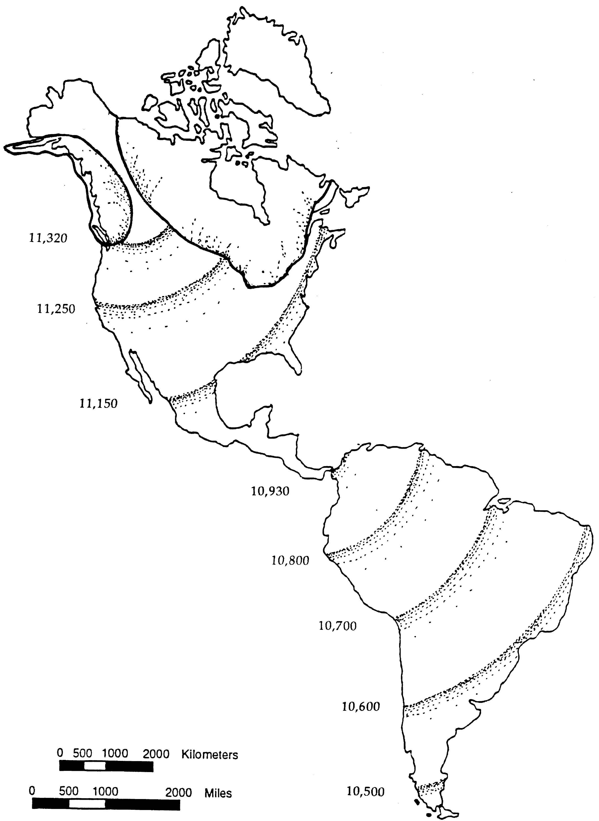

Figura 1. Modelo de “oleada migratoria” de la hipótesis clovis-first (Dixon, 1999).

También se ha logrado consolidar la aceptación generalizada de sitios designados como “preclovis” (esto es, anteriores al 11500 a.p en años de radiocarbono, fecha límite estimada para los sitios Clovis de Norteamérica). En particular, Monte Verde (Dillehay, 2004) ha sido el sitio emblemático de este renovado interés en las culturas que precedieron el desarrollo y dispersión de los cazadores de puntas acanaladas en el continente Americano.

Asimismo, actualmente se consideran otras rutas de poblamiento. En particular, la ruta costera del Pacífico parece resolver cuestiones que habían permanecido insolubles en modelos sobre el poblamiento interior de Beringia, como el que sugerido para Clovis. En México, no obstante, aquellos debates generados entre las perspectiva norte y Sudamericana de la Prehistoria no parecen haber tenido mayor relevancia y el marco teórico y empírico parece haber quedado incuestionable. Este “paradigma” sobre la llamada etapa lítica en nuestro país está basado en la conocida propuesta de periodificación de José Luís Lorenzo quien divide la época precerámica en tres fases que coinciden, aunque forzadamente, con los periodos paleolíticos y neolítico del Viejo mundo (Lorenzo, 1968).

A grandes rasgos, este autor propone:

a) Una etapa de poblamiento inicial de México y el resto del continente hacia 30 o 40 mil años, caracterizado por artefactos líticos grandes y burdos, manufacturados por técnica de percusión directa (piedra contra piedra) e incipiente bifacialismo. Este periodo es llamado Arqueolítico.
b) Hacia el 11,500 a.p., se designa el inicio de un nuevo periodo. Este es designado Cenolítico y está marcado principalmente por la aparición de puntas bifaciales, y con ellas, la percusión indirecta y la talla a presión. Este periodo, a su vez, está separado en Cenolítico Inferior (11500-9000 a.p.) y Cenolítico Superior (9000-7000 a.p.), el cual corresponde a grandes rasgos, con los periodos designados “Paleoindio” y “Arcaico” en la tradición Norteamericana.

En la actualidad, aunque la propuesta anterior sigue siendo empleada sin crítica, algunos autores (entre los que me incluyo) no consideramos más esta propuesta como válida pues muchos de los sitios empleados por Lorenzo no cubrirían los rasgos de confiabilidad mínimos para un sitio precerámico.

Por otro lado, ésta como otras propuestas de periodificación no consideran la variabilidad funcional de los sitios estudiados, por lo que pueden considerarse como parte de una “tradición” o “fase” sitios contemporáneos que simplemente corresponden a diferencias de funcionalidad de los sitios de cazadores recolectores (cfr. Binford, 1983, 1996).

Ahora, si bien es cierto que en algún momento del Pleistoceno antes del 12000 a.p. el continente Americano fue poblado por primera ocasión, también lo es que la expansión en la variabilidad cultural entre 12 y 10 mil años nos ha dejado un mosaico regional que dificulta la reconstrucción del proceso de poblamiento americano (vid Carlson, 1983, Dillehay et aliiii., 1992, Dixon, 1999). En México particularmente esta variabilidad se está conociendo sólo recientemente (Acosta, 2005), pero los datos siguen siendo escasos y fragmentarios.

Hasta el momento no sabemos concretamente el papel que jugó la Cuenca de México en el proceso de poblamiento de la región media de América, no obstante y para comprender mejor el proceso, retomaré el modelo de colonización de los distintos subambientes continentales propuesto por James Dixon (Dixon,1999:39). Éste considera la colonización como un proceso caracterizado por las siguientes etapas:

1. Exploración por los grupos humanos hacia áreas no habitadas en regiones adyacentes al área de asentamiento (campamentos base o estacionales). Este proceso permite el conocimiento de las características geográficas y de recursos de la nueva área explorada, pero ésta permanecería sin ocuparse.
2. Fisión, la cual requiere que una población reproductivamente viable se separe de otra originaria. Este proceso, aunque pudiera darse continuamente en épocas de escasez de recursos donde se pondría en riesgo la capacidad de carga del área explotada originaria, también podría darse por otros procesos sociales a causa de conflictos internos y estrategias reproductivas o territoriales que propicien la continua fisión de las bandas de cazadores-recolectores.
3. Migración y colonización. Es el proceso dinámico en el que un grupo derivado se desplaza hacia las regiones conocidas pero desocupadas en posibilidad de ser colonizadas, estableciendo sentamientos de frontera en un rango variable de territorio capaz de proveer los recursos necesarios para la reproducción del sistema social.
4. La última etapa es la de asentamiento (settlement) que es el proceso por el cual la población colonizadora se expande hasta establecerse y explotar de forma óptima el entorno del nuevo territorio. Durante este proceso, las comunidades colonizadoras pueden explorar nuevas formas de explotar eficientemente el entorno mediante la innovación. Modificaciones en la estructura productiva y reproductiva pueden desarrollar formas creativas que permiten a los agentes humanos un mayor éxito en el nuevo entorno (“adaptación”). Ocasionalmente, estas nuevas vías de interacción con el medio tomarán la forma de innovaciones tecnológicas y se observarán como un cambio en las formas culturales o conjuntos líticos de las poblaciones locales. En muchas otras ocasiones, no obstante, los sistemas productivos y tecnológicos precedentes pueden ser eficientes para la explotación de los recursos del nuevo entorno, lo cual producirá la ampliación geográfica o migración de un sistema sociocultural desde su área original.

Este proceso permite explicar tanto la expansión geográfica de una “tradición lítica” (las puntas acanaladas, por ejemplo), como la generación de nuevas formas tecnológicas, por lo que hace necesario pensar que no todas las tecnologías líticas del Holoceno Temprano proceden necesariamente de Beringia, pudiendo ser desarrollos locales en áreas discretas de América. También pueden darse procesos convergentes de desarrollo como parece ser el caso de las similitudes de las puntas Clovis y Cola de pescado.

Ahora bien, es posible que otros procesos también incidieran en la diversidad cultural que se observa a fines del Pleistoceno, por ejemplo el ingreso de distintas poblaciones en épocas diversas. Esto ya ha sido planteado anteriormente en estudios de diversa índole (lingüísticos, genéticos, morfología craneal etc.). En todo caso, todo parece indicar que estas diferencias en poblaciones también pudieron darse desde épocas tempranas (Schurr, 2004), por lo que tal proceso también debe ser considerado en el aporte de material genético e incuso, distintas tecnologías líticas y de organización social.

LOS SUPUESTOS SITIOS ANTERIORES A 12000 A.P.

Sobre las posibles poblaciones del Pleistoceno anteriores a 12,000 a.p., los sitios representativos del Nuevo Mundo son escasos aún a escala continental. Algunos de ellos han sido ampliamente negados debido a que los materiales, supuestos como de origen antrópico, podrían deberse en realidad a procesos naturales como la caída de rocas de los abrigos y la acción de incendios naturales (Pedra Furada, Brasil), a la acumulación y acarreo de materiales por procesos no humanos (El Bosque, Nicaragua; Muaco, Venezuela) entre otros.

En cambio, otros sitios, como el Componente MV-III de Monte Verde, Chile, cuya integridad parece ser más confiable, corresponden a áreas discretas de actividad humana y materiales que no permiten aún tener un resultado concluyente de su profundidad temporal (Dillehay, 2004). La escasez de sitios anteriores al 12,000 en América hace pensar a algunos que es simplemente porque no se había poblado el continente en ese momento, aunque esto bien podía ser el resultado de una estrategia demográfica baja, de alta movilidad y posiblemente vinculada a regiones costeras o ribereñas, por lo que muchos de los sitios más tempranos pueden estar ahora sumergidos tras el aumento de los niveles del mar al terminar el Pleistoceno (Chatters, 2001).

Las características climáticas de este lapso cronológico (>12,000 a.p.) son poco conocidas, tal vez excepto para el centro de México, donde la información parece indicar alternancia en episodios húmedos y secos, pero con predominancia en un clima más seco y frío que el actual (González Quintero, 1986, Lozano y Ortega, 1994). El norte de México, no obstante parece haber sido más húmedo de lo que actualmente lo es con abundancia de comunidades de pino y bosques mixtos en zonas más bajas (Meyer, 1973).

De forma similar a otros sitios en Norte y Sudamérica, los sitios anteriores al 12,000 a.p. en México presentan aún algunos problemas para su aceptación plena como sitios válidos. Entre los sitios propuestos por J. L. Lorenzo (Lorenzo,1968, 1976) para el llamado Arqueolítico, se encuentran muchos basados en hallazgos de superficie cuya asignación cronológica estaba basada en criterios morfológicos los cuales no son aceptables actualmente, como Teopisca, Chiapas o el complejo Diablo de Tamaulipas. Aquellos sitios con fechas de radiocarbono, no obstante también presentan algunos problemas, principalmente de índole estratigráfico o la naturaleza antropogénica de los materiales mismos. El Cedral, por ejemplo, corresponde a un área natural de refugio de fauna que propicia la sedimentación por arrastre de los materiales (manantial), además no se conoce una publicación final donde se pueda evaluar la integridad estratigráfica de los materiales y la mayor parte de los datos procede de informes parciales o preliminares.

En el caso concreto de la Cuenca de México, uno de los sitios más conocidos y propuestos como anteriores al 12000, es Tlapacoya (Figura 2), en el estado de México al Sur de la Cuenca (figura 3). Este sitio, localizado en una península al sureste de la Cuenca, sobre el lago de Chalco, fue excavado entre 1965 y 1973 por el extinto Departamento de Prehistoria del INAH. Un total de 18 localidades fueron excavadas en el área, de las cuales las más interesantes son Tlapacoya I y Tlapacoya XVIII.

Tlapacoya I constituye 2 trincheras de excavación que descubrieron una playa pleistocénica compuesta de una cama de cantos rodaos y guijarros volcánicos sobre los cuales fue identificado un posible hogar fechado en 21 700+-500 y asociado a dos concentraciones de huesos de fauna pleistocénica; otro hogar fue fechado en 24 000+-1000. Entre los escasos materiales líticos se encuentran algunas posibles lascas de roca volcánica y una navajilla de obsidiana (figura 3) (Mirambell, 1967, 1978).

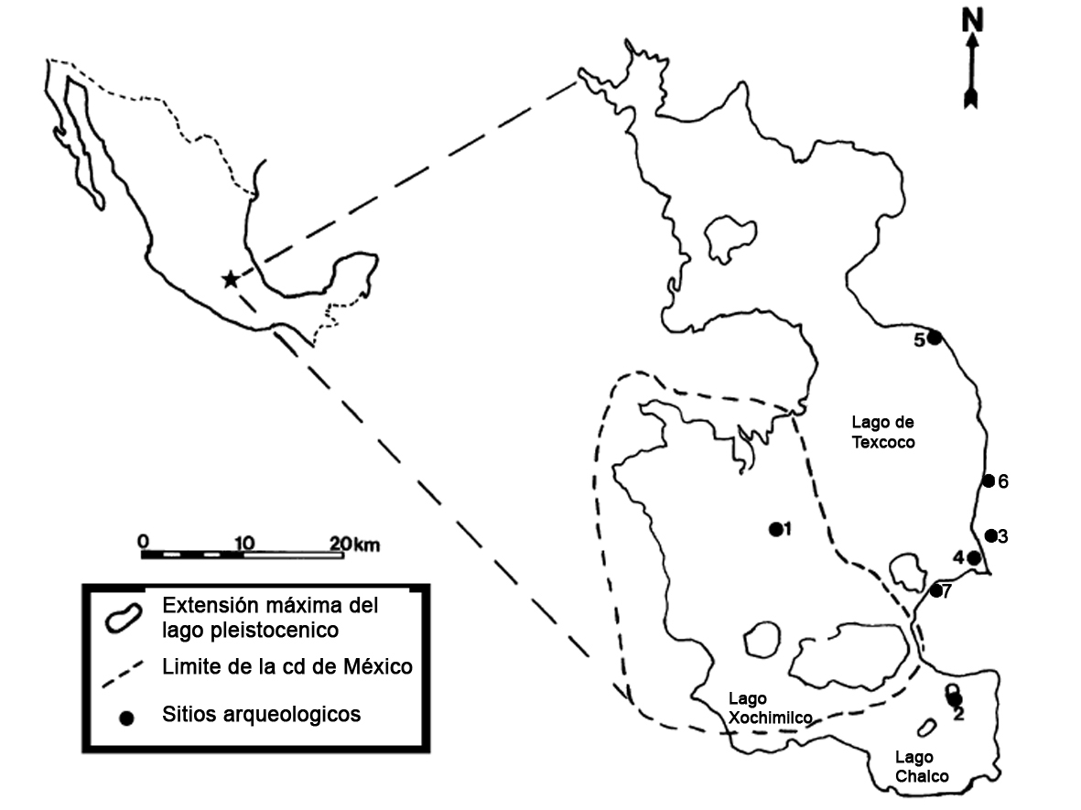

Figura 2. Principales sitios precerámicos de la Cuenca de México: 1.Peñón, 2.Tlapacoya, 3.Los Reyes La Paz, 4.San Vicente Chicoloapan, 5.Tepexpan, 6.Santa Isabel Iztaàn y Tocuila, 7.Chimalhuacán (Modificado de: González et aliiii. 2003).

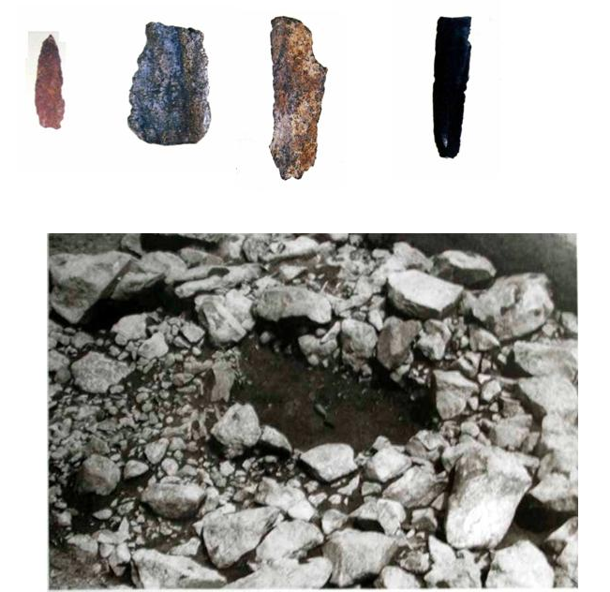

Figura 3. Arriba: artefactos de Tlapacoya, abajo: Hogar (Mirambell 1978).

Posiblemente el anterior sea el contexto más controversial de Tlapacoya, pues se ha criticado que la concentración de huesos de fauna extinta pueda deberse a procesos naturales mientras que el fogón haya sido erróneamente interpretado o, incluso, que los materiales hayan intuido las capas inferiores por bioturbación o procesos edáficos. También se ha destacado que materiales como la lasca prismática de obsidiana asignada a una fecha de circa 20,000 años, en realidad fue recuperada del material cribado y no directamente in situ. Aunque este sitio tiene tanto defensores como detractores (Waters, 1985, Mirambell, 2000), tiene cada vez menos confiabilidad de acuerdo a los parámetros empleados en la actualidad (Dixon, 1999).

La segunda localidad (Tlapacoya XVIII), es posiblemente más confiable en cuanto a su datación, no obstante los materiales y contextos han sido descritos someramente. Esta operación, fechada en 9920+-220 presentó materiales líticos como raspadores, raederas, denticulados y puntas de proyectil, manufacturados tanto en materiales locales, como exógenos y asociados a un cráneo humano, el cual no pudo fecharse directamente debido a la gran cantidad de material de conservación aplicada al mismo. No obstante, otro cráneo localizado de manera accidental en 1968 por trabajadores al construir una carretera a escasos 50 metros de Tlapacoya I (Lorenzo y Mirambell, 1982), aunque sin mayores datos estratigráficos dio recientemente una fecha directa por AMS de 10, 200+-65 (González et aliiii. 2003:385).

Podemos decir que, en general, no existen sitios en México confiablemente asignados a una fecha anterior al 12,000. No obstante este autor es de la opinión que el poblamiento de México, y del Altiplano central debió realizarse en épocas anteriores al 11500, desgraciadamente estos sitios aún deberán ser localizados en el futuro cercano, sobre todo considerando la escasez de trabajos sobre este periodo inicial.

EL PLEISTOCENO TERMINAL Y EL HOLOCENO TEMPRANO (CA. 11,000-10,000 A.P.)

Existe actualmente creciente información sobre al clima del Pleistoceno Tardío y el Holoceno en México, no obstante, la información es variable y a veces contradictoria. En General, el clima parece haber sido más frío para el Pleistoceno, siendo marcadamente seco en el sur de acuerdo con los datos para la Península de Yucatán. En contraste, el Norte de México presenta registros que indican una mayor humedad En el Pleistoceno Tardío y hasta entrado el Holoceno, lo cual permitió que comunidades de bosque y pradera colonizaran áreas bajas ahora dominadas por el desierto. Este fenómeno parece deberse en buena medida a un régimen de lluvias de invierno con menor evaporación y el pacífico como principal fuente de humedad, este patrón se modifica hacia el 7 u 8 mil a.p., cuando se establece el actual régimen tropical de lluvias. Aunque los registros del centro de México no son claros, parece que la transición Pleistoceno-Holoceno está marcada por el cambio de un régimen más seco y frío que el actual hacia condiciones más cálidas.

Tabla 1. Modificaciones paleoclimáticas en México.

Años a.p. | Altiplano Central | Norte de México | Península de Yucatán
0 | Actual
1000 |  | Cálido y seco^{14, 16} | Muy seco^{11, 12}
2000 |  | Cálido y seco^{14, 16} | Seco^{9, 11, 12}
3000 |  | Ligeramente húmedo^{14, 16} | Seco^{9, 11, 12}
4000 |  | Cálido y muy seco¹⁵ | Húmedo⁹
5000 | Templado y húmedo^{1, 3} o seco^{5, 6, 8} | Cálido y muy seco¹⁵ | Seco⁹
6000 | Templado y húmedo^{1, 3} o seco^{5, 6, 8} | Seco^{14, 15} | Muy húmedo^{9, 11}
7000 | Templado y húmedo^{1, 3} o seco^{5, 6, 8} | Seco^{14, 15} | Seco¹⁰
8000 | ¿Cálido^{1, 2} o frío⁷ y seco? | ¿Templado y húmedo?¹⁴ | Seco¹⁰
9000 | ¿Cálido^{1, 2} o frío⁷ y seco? | ¿Templado y húmedo?¹⁴ | Seco¹⁰
10000 | ¿Cálido^{1, 2} o frío⁷ y seco? | Frío y seco¹³ | ¿Templado y Seco? ¹¹
11000 | -----Hiato(CdM)----  (¿Húmedo^{6, 7} o seco⁸?) | Frío y seco¹³ | ¿Templado y Seco? ¹¹
12000 | -----Hiato(CdM)----  (¿Húmedo^{6, 7} o seco⁸?) | Frío y húmedo^{13, 14} | ¿Templado y Seco? ¹¹
13000 | -----Hiato(CdM)----  (¿Húmedo^{6, 7} o seco⁸?) | Frío y húmedo^{13, 14} | ¿Templado y Seco? ¹¹
14000 | Frío y Húmedo^{2, 3, 8} | Frío y húmedo^{13, 14}
15000 | Frío y Húmedo^{2, 3, 8}
16000 | Frío y Húmedo^{2, 3, 8}
17000 | Templado y seco³
LGM18000 | Templado y seco³
19000 | Templado² o Frío y seco³
20000 | Templado² o Frío y seco³
21000 | Frío y húmedo²
22000 | Frío y húmedo²
23000 | Frío y húmedo²
24000 | Frío y seco²
25000 | Frío y seco²
26000 | Frío y seco²
27000 | Templado y húmedo¹  o frío y húmedo^{4, 6}
28000 | Templado y húmedo¹  o frío y húmedo^{4, 6}
29000 | Templado y húmedo¹  o frío y húmedo^{4, 6}
30000 | Templado y húmedo¹  o frío y húmedo^{4, 6}
31000 | Templado y húmedo¹  o frío y húmedo^{4, 6}
32000 | Templado y húmedo¹  o frío y húmedo^{4, 6}
33000 | Templado y húmedo¹  o frío y húmedo^{4, 6}
34000
35000

Fuentes: ¹González, 1986. ²González y Fuentes, 1980. ³Lozano y Ortega, 1994. ⁴Straka y Ohngenmach, 1989. ⁵Xelhuantzi, 1994. ⁶Lozano García et aliiii., 1993. ⁷Heine, 1994. ⁸Lozano et aliiii., 2005. ⁹Leyden et aliiii., 1996. ¹⁰Leyden et aliiii., 1998. ¹¹Hodell et aliiii., 1995. ¹²Curtis et aliiii., 1996. ¹³Meyer, 1973, ¹⁴Metcalfe et aliiii., 2002, ¹⁵Holmgren et aliiii., 2003, ¹⁶McAuliffe y Van Devender, 1998.

A fines del Pleistoceno se puede notar un aumento demográfico en regiones que antes parecen haber sido marginales, y el mejor ejemplo de ello es la proliferación hacia esta época de restos óseos humanos. Los restos más antiguos en México están registrados para ésta época y proceden de cuevas inundadas de Yucatán con una antigüedad cercana a los 12 mil años (11,760+-60) (Terrazas y Benavente, com. pers., Largent, 2005). Otros restos procedentes de la Cuenca de México correspondientes al Pleistoceno Terminal son: Peñón III (10,755-+75) y Tlapacoya I (10,200-+65) (González et aliiii., 2003). Desgraciadamente, estos materiales no se pueden asociar a alguna “industria lítica” concreta casi todos corresponden a hallazgos ocasionales y excavaciones poco controladas que no permiten reconstruir su contexto de hallazgo (figura 4).

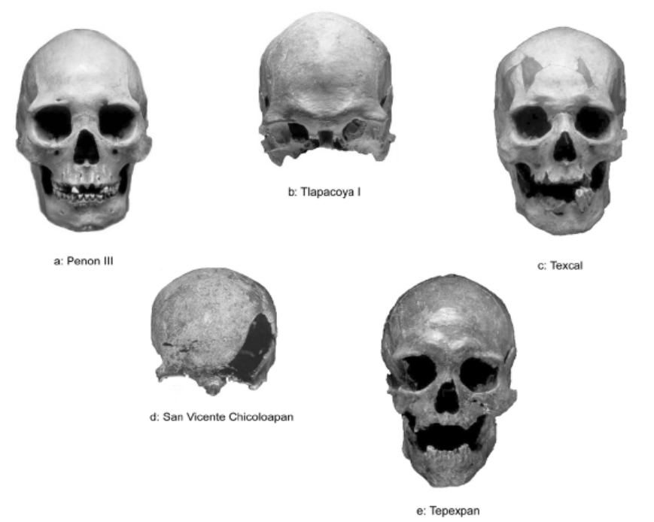

Figura 4. Cráneos fechados del Pleistoceno y Holoceno de la Cuenca de México. (en: González et aliiii., 2006).

Los conjuntos líticos regionales para fines el Pleistoceno Terminal no son del todo claros pues, además de haber grandes vacíos regionales, la información disponible es aún fragmentaria. No obstante, un rasgo a destacarse de los sitios excavados del Pleistoceno Final en México es la escasa aparición de puntas acanaladas. Si bien las puntas acanaladas son uno de los principales elementos característicos de fines del Pleistoceno Terminal de Norteamérica y claramente asociadas a la caza de fauna extinta, no existe hasta el momento un sitio con puntas de este tipo en México que pueda asignarse al Pleistoceno mediante fechamiento. Es notable que la mayor parte de las puntas acanaladas localizadas en nuestro país procedan de hallazgos de superficie y, aunque generalmente han sido asignadas entre el 11500 y el 10000 a.p. en base a comparación con otros sitios de Norteamérica, la única ocupación “Clovis” fechada en México corresponde a niveles del Holoceno Temprano (ca. 9000 a.p.) en la cueva Los Grifos, Chiapas (García-Bárcena, 1980:5; Santa María y García-Bárcena, 1989:85-88). La amplia gama de variantes particulares en la forma de las puntas acanaladas de México y Centroamérica y sus fechas tardías en comparación con las asignadas a las Clovis Típicas (ca. 11,500-10,500) sugieren que variantes regionales pudieron darse entre el sur de México y Ecuador. Es posible, no obstante, que ocupaciones más tempranas de grupos de cazadores Clovis pudieran ubicarse al Noroeste de México, donde se han encontrado la mayor parte de puntas Clovis típicas y los materiales generalmente asociados a su manufactura como macronavajas y maconúcleos de láminas (Montané, 1985, 1988, Sánchez y Carpenter, 2003).

Ahora bien, no obstante la ausencia de puntas acanaladas hasta el momento en la cuenca de México, los hallazgos de materiales líticos asociados a megafauna han sido recurrentes. Diversos hallazgos ocasionales en contextos cercanos a playas lacustres indican que el acecho, caza ocasional y posible carroñeo fueron actividades realizadas por los antiguos pobladores de la región. Algunos de los sitios no se han fechado, como Tepexpan (Arellano, 1946), Los Reyes Acozac y San Bartolo Atepehuacan (Aveleyra, 1967:45), Chimalhuacán (García Cook 1966) y Los Reyes La Paz (García Cook 1973). En los cuatro primeros se trata de lascas retocada asociadas a restos de mamut, mientras que el último contiene huesos modificados de megafauna y posiblemente empleados como artefactos. Este patrón de hueso modificado no es del todo atípico para fines del Pleistoceno, pues en Tocuila, una zona cercana a Texcoco al norte de la Cuenca, se han fechado lascas hechas en huesos de mamut en 11,100+-80 (Morett et aliiii., 2001).

Posiblemente el mejor caso de asociación de fauna pleistocénica con materiales culturales son hasta el momento los dos mamutes de Santa Isabel Iztapan (Aveleyra y Maldonado-Koerdell 1952, 1953, Aveleyra 1955, 1956). Allí, fueron excavados los restos de dos proboscídeos ahora extintos (Mammuthus imperator) donde fueron recuperadas puntas Lerma, Plainview y Angostura, junto a otros artefactos asociados al afaenamiento de la presa (figuras 5 y 6). En este sitio la única fecha disponible corresponde al 9250+-250 (Radiocarbon 2: 44), la cual corresponde con los artefactos asociados no obstante la aparición de megafauna pleistocénica. En todo caso, ahora sabemos que algunas especies de proboscídeos persistieron hasta entrado el Holoceno en regiones como la Cuenca de México, y constituyeron parte de la dieta de los cazadores del altiplano mexicano. Otra fecha no muy distinta es reportada para Atepehuacán (9670+-400) (Aveleyra, 1967:46) donde no aparecen puntas, pero sí desechos de talla.

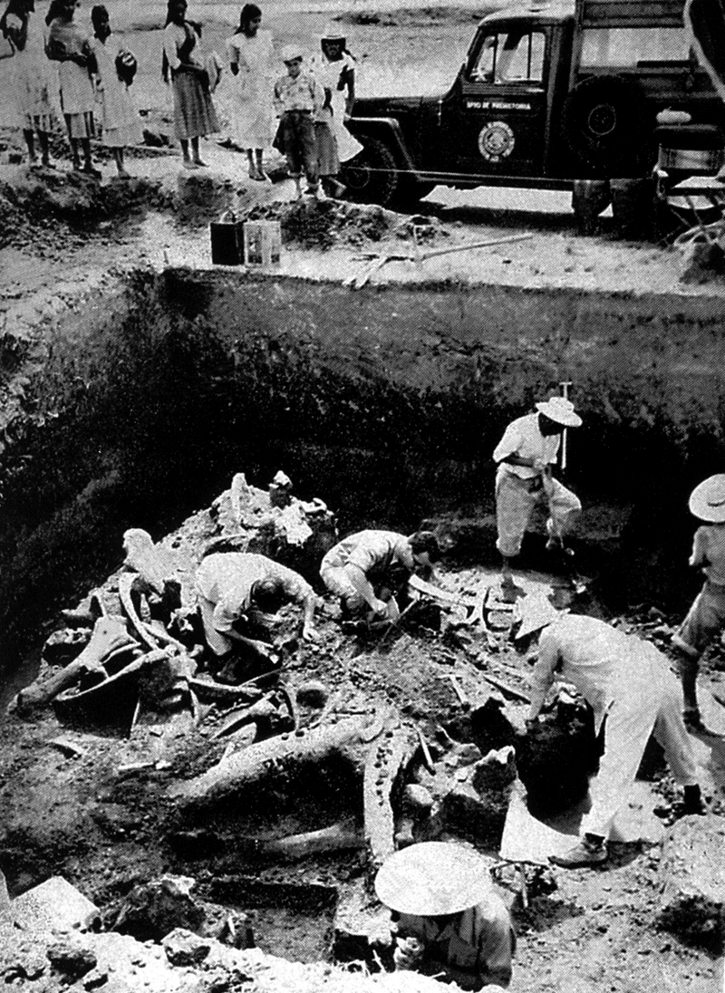

FIGURA 6

Figura 5. Excavación del Mamut 1 de Santa Isabel Iztapan (Aveleyra, 1967).

Tabla 2. Sitios datados para la Cuenca de México.
Sitio | Fechas RCYBP | Materiales asociados | Contexto | Observaciones
Tlapacoya² | 24,000+-4000  21,700+-500 | Restos de hogares?, fauna pleistocénica, lascas y navajilla prismática, raspador | Playa lacustre | Artefactos dudosos, asociación poco clara de los materiales
Tocuila² | 11,100+-80³ | Lascas de hueso de mamut | Lacustre | Sin otro material cultural
Peñón III⁴ | 10,755+-75 | Entierro humano, textiles, artefactos en hueso, lascas | Lomerío en área lacustre | Contexto funerario
Tlapacoya I⁵ | 10,200+-65 | Restos humanos sin clara asociación a artefactos | Playa Lacustre | Recuperados tras la construcción de una carretera
Tlapacoya XVIIII⁶ | 9,920+-220 | Cráneo humano asociado a lascas, raederas y punta de proyectil | Playa Lacustre | Escasa descripción contextual
Atepehuacan, DF ⁷ | 9,670+-400 | Lascas asociadas a fauna extinta | Lacustre | ¿caza, carroñeo?
Santa Isabel Iztapan⁸ | 9,250+-250 | Puntas Lerma, Scottstbluff, ¿Agate Basin?, láminas, cuchillo, asociados a mamut | Lacustre | Sitio de matanza

¹Lorenzo y Mirambell, 1982, ²Morett et aliiii., 2001, ³Taylor, 1956. ⁴Romano, 1974, ⁵González et aliiii., 2003, ⁶Lorenzo y Mirambell, 1986, ⁷Aveleyra, 1967, ⁸de Terra, 1957, Radiocarbon 2:44.

EL HOLOCENO MEDIO Y TARDÍO (8000-4000 A.P.) Y EL DESARROLLO DE LAS PRIMERAS SOCIEDADES AGRÍCOLAS.

En México, se observa que el desarrollo de las primeras sociedades cultivadoras posiblemente se llevó a cabo en la región sur y, particularmente en las regiones asociadas a las tierras bajas tropicales y las zonas medias templadas. De los escasos sitios estudiados sobre el periodo agrícola temprano, destacan Guilá Náquitz, Oaxaca, Tehuacan, Puebla y más recientemente la Depresión Central de Chiapas.

Ya desde el Holoceno Temprano, en los Niveles del Holoceno Temprano tanto de Guilá Naquitz, Oaxaca (9790+-240), como de la Cueva Santa Marta, Chiapas (9330+-290, 9280+-290), se observa un patrón de subsistencia de espectro amplio, donde la recolección y procesamiento de vegetales son relevantes en las actividades productivas. En ambos fueron empleados diferentes instrumentos para procesar vegetales (manos y metates de diferentes formas), además de marcadas similitudes en la explotación de fauna menor, reptiles y recolección de caracoles de río y un aumento en la importancia de ciertas plantas, algunas de las cuales se encuentran ya plenamente domesticadas en fechas tan tempranas como 8990+-60 a.p., como es el caso de la calabaza de pepita (Cucurbita peppo) (Flannery, 1999, Smith, 1997).

En la cuenca de México, los restos asociados al periodo precerámico final son casi nulos, por lo que los datos sobre agricultura temprana suelen obtenerse de manera indirecta al estudiar la secuencia polínica y sedimentaria de la cuenca lacustre. Sobre este último, los datos de las columnas indican que entre 6000 y 4500 a.p. ocurre un periodo de sequía y disminución de los niveles del lago de México, posiblemente vinculado con el periodo conocido como altitermal. Este es seguido por incrementos en el nivel del lago entre 3000 y 2000 a.p. y una abrupta desecación hacia el 1100 a.p. (hacia fines del Clásico) (Metcalfe et aliiii. 2002:706).

Aún no sabemos como pudieron afectar estos cambios continuos del entorno lacustre a los antiguos cazadores-recolectores, pero es obvio que debieron alterar la predictibilidad de los recursos estacionales vinculados al medio lacustre, particularmente las aves migratorias y, en menor medida, los recursos botánicos y la pesca.

En todo caso, a diferencia de otras regiones de México, donde se aprecia que la agricultura cobra una importancia preponderante en la subsistencia de los grupos humanos al menos desde el 6000 a.p., con la domesticación y cultivo de cereales como el maíz en regiones semidesérticas como Tehuacan y Oaxaca, o incluso en áreas tropicales como la costa del Golfo de México, la aparición de especies domesticadas en el registro palinológico de la Cuenca de México no se da sino hasta el 3500 a.p., aunque a partir del 5000 se aprecia un incremento en polen de chenopodiáceas-amarantáceas (bledos) que indican alteración humana del área posiblemente vinculada a sistemas agrícolas incipientes (Lozano García et alii., 1993; Lozano García y Ortega Guerrero, 1994).

Posiblemente el único hallazgo asociado claramente a este periodo agrícola temprano son los materiales de San Vicente Chicoloapan, al oriente de la Cuenca. Este sitio era conocido por sus minas de arena donde se localizaban frecuentemente fósiles del Pleistoceno y en 1955, al excavar un pozo en las cercanías del poblado, se hallaron restos humanos fuertemente mineralizados, los que se enviaron al Museo Nacional. Posteriormente Luis Aveleyra (1967) llevó a cabo excavaciones en el lugar del hallazgo y localizó, a casi 3 metros de profundidad, un suelo fósil identificado como equivalente de la Formación Totolcingo de época posglacial. Asociado a este piso se hallaron restos de hogares, piedras calcinadas, además de diversos artefactos líticos como lascas utilizadas, un fragmento de punta de proyectil, y una hoja de obsidiana con los bordes retocados. También se localizaron grandes piedras planas con rasgos de haber sido empleadas como primitivos metates (molinos o morteros) y bolas de piedra empleadas como manos para moler.

La vinculación de estos materiales con grupos de una economía mixta de caza- recolección y, posiblemente, agricultura incipiente no sólo está dada por los materiales líticos, pues la columna polínica de la excavación analizada por Mónica Bopp (1961) indica un incremento gradual de gramíneas cultivadas por lo que “…es posible que los restos de Chicoloapan y sus materiales asociados representen la primera evidencia segura que se posee, en la Cuenca de México, de la fase cultural de transición entre los cazadores del Pleistoceno final y las más antiguas manifestaciones de los pueblos aldeanos, cerámico-agrícolas…” (Aveleyra,1967:35).

Para completar un poco el periodo asignado a los materiales de Chicoloapan, recientemente se han fechado los restos óseos de manera directa por AMS y como resultado se obtuvo la fecha de 4410+-50 a.p., lo cual confirma estos materiales como pertenecientes al periodo agrícola incipiente (González et alii., 2003:385).

COMENTARIOS FINALES

Hasta aquí el esbozo del periodo posiblemente más oscuro de las culturas precolombinas en la Cuenca de México. Como el lector ha podido observar, no obstante la riqueza en materiales asociados a Fines del Pleistoceno e inicios del Holoceno en la Cuenca de México, los trabajos sistemáticos son sumamente escasos y el interés académico de los investigadores de la Prehistoria en nuestro país se ha centrado en regiones más cómodas para su investigación como los desiertos del norte. Por otro lado, el crecimiento acelerado de la mancha urbana ha destruido o sepultado muchas de las áreas más promisorias para conocer a los primeros habitantes del Altiplano Central, así como evaluar su transito hacia el sedentarismo y la agricultura temprana. Aspectos que, al menos algunos, seguimos creyendo podrán ser conocidos en un futuro cercano.

Bibliografía

Acosta, Guillermo (2005) “Variabilidad Cultural y modos de vida de los cazadores recolectores del Holoceno Temprano en el sureste de México”. Ponencia presentada en simposio Prehistoria y Poblamiento de México, de la XXVII Mesa Redonda de la Sociedad Mexicana de Antropología e Historia, Xalapa, Ver.

Arellano, Luís(1946)“El elefante fósil de Tepexpan y el hombre primitivo”. Revista Mexicana de Estudios Antropológicos Vol. 8:89-94.
Aveleyra, Luís(1955) El segundo mamut fósil de Santa Isabel Iztapan, México y artefactos asociados, Dirección de Prehistoria, Publicación num. 1, Instituto Nacional de Antropología e Historia, México D.F.

Aveleyra, Luís (1956) “The Second Mammoth and Associated Artifacts at Santa Isabel Iztapan, México” American Antiquity 22 (1):12-28

Aveleyra, Luís 1967 Los cazadores primitivos de Mesoamérica, Instituto de Investigaciones Históricas-UNAM, México.

Aveleyra, Luis ,Maldonado-Koerdel,Manuel l (1953) “Association of Artifacts with Mammoth in the Valley of Mexico”. American Antiquity 18(4):332-340.

Binford, Lewis R.(1983) In Pursuit of the Past, Thames and Hudson, New York.

Binford, Lewis R.(1996) “Willow smoke and dogs’ tails: Hunte-gatherer settlement systems and archaeological site formation”, Robert Preucel e Ian Hodder, Contemporary Archaeology in Theory, Blackwell Publishers, London:39-60.

Bopp, Mónica (1961)“El análisis de polen, con referencia especial a dos perfiles polínicos de la cuenca de México”, Homenaje a Pablo Martínez del Rio en el XXV Aniversario de la Edición de Los Orígenes Americanos, Instituto Nacional de Antropología e Historia, México: 49-56.

Carlson, Roy (1983) “The Far West”, Richard Shutler (ed.), Early Man in the New World, Sage Publications, Beverly Hills: 73-96.

Chatters, James C. (2001) Ancient Encounters. Kennewick Man and the First Americans, Simon and Schuster, New York.

Curtis Jason H., David A. Hodell y Mark Brenner (1996) “Climate variability on the Yucatan Peninsula (Mexico) during the past 3500 years, and implications for Maya cultural evolution”, Quaternary Research 46: 37-47.

De Terra, Helmuth (1957)Man and Mammoth in Mexico, Hutchinson, Londres.

Dillehay, Thomas (2004)Monte Verde. Un asentamiento humano del Pleistoceno Tardío en el sur de Chile, LOM Ediciones, Santiago.

Dillehay, Thomas, Politis Ardila, y Beltrao,Gustavo, (1992)“Earliest hunters and gatherers of South America”, Journal of World Prehistory 6 (2):145-204.

Dixon, E. James (1999) Bones, Boats and Bison. Archaeology and the First Colonization of Western North America, University of New Mexico Press, Albuquerque.

Flannery, Kent V.(1999) “Los orígenes de la agricultura en Oaxaca”, Cuadernos del Sur 14, pp. 5-14.

Garcı́a-Bárcena, Joaquín (1980) Una punta acanalada de la Cueva de Los Grifos, Ocozocuautla, Chis. Cuadernos de Trabajo 17, Instituto Nacional de Antropología e Historia, México.

García Cook, Ángel (1966)“Excavación de un sitio pleistocénico en Chimalhuacan. Edo. De México”, Boletín INAH 25: 22-27.

García Cook, Ángel (1973)“Dos artefactos de hueso en asociación con restos pleistocénicos en Los Reyes La Paz, México”, Anales 1972-1973:237250.

González Quintero, Lauro(1986) Análisis polínicos de los sedimentos. en Lorenzo, J. L., Mirambell, L. (Eds.), Tlapacoya: 35000 Años de Historia del lago de Chalco. Instituto de Antropología e Historia, México:157-166.
González Quintero, Lauro y Fuentes Mata ,L. (1980) “El Holoceno de la porción central de la Cuenca de México”, en: Francisco Sanchez (Ed.), Memorias III Coloquio sobre Paleobotánica y Palinología. Colección Científica, Instituto Nacional de Antropologia e Historia:113-132.

Gonzalez, Silvia, Jimenez, José Concepción, Hedges Robert, Huddart, David, Ohman, , Turner James C. , Pompa y Padilla, José Antonio (2003) “Earliest humans in the Americas: new evidence from México”, Journal of Human Evolution 44: 379–387.

Heine, Klaus(1994) “The late-glacial moraine sequences in Mexico: is the evidence for the Younger Dryas event”, Palaeogeography, Palaeoclimatology, Palaeoecology 112:113-123

Hodell, David A., Curtis Jason H. Brenner, Mark (1995) “Possible role of climate in the collapse of Classic Maya civilization”. Nature 375:391-394.

Holmgren, Camille A., Peñalba, M. Cristina, Aasen Rylander Kate yBetancourt Julio L. (2003) “A 16,000 14C yr B.P. packrat midden series from the USA–Mexico Borderlands”, Quaternary Research 60:319-329.

Jason H. Curtis, Hodell ,David A. and Brenne Mark, Dillehay, Thomas(1996)”Climate Variability on the Yucatan Peninsula (Mexico) during the Past 3500 Years, and Implications for Maya Cultural Evolution”, Quaternary Research 46:37-47.

Largent, Floyd B.(2005) Early Humans South of the Border: New Finds from the Yucatán Peninsula, Mamooth Trumpet 20 (2):22-25.

Leyden, Barbara, Brenner, M., Whitmore, T., Curtis, J.H., Piperno ,Dolores, Dahlin,Bruce (1996)“A record of long and short-term climatic variation from northwest Yucatan: Cenote San Jose Chulchaca”, en: Scott L. Fedick, (ed.), The Managed Mosaic: Ancient Maya Agriculture and Resource Use, University of Utah Press, Utah:30-50.

Leyden Barbara W., Brenner Mark, Dahlin Bruce H. (1998) Cultural and Climatic History of Cobá, a Lowland Maya City in Quintana Roo, Mexico, Quaternary Research 49:111-122.

Lorenzo, José Luís(1968) La etapa lítica en México, Departamento de Prehistoria, México

Lorenzo, José Luís (1976) “Los orígenes mexicanos” en: Daniel Cosío (coord.) Historia General de México, Tomo I, El colegio de México, México: 83-104.

Lorenzo, José Luís (1982)Tlapacoya: 35000 Años de Historia del lago de Chalco. Instituto Nacional de Antropología e Historia, México: 219–224

Lozano, Margarita y Ortega Beatriz (1994)“Palynological and magnetic susceptibility records of Lake Chalco, central Mexico”. Palaeogeography, Palaeoclimatology, Palaeoecology 109:177-191.

Lozano, Socorro, Sosa Susana, Sugiura Yoko ,Caballero Margarita (2005) “23,000 years of vegetation history of the Upper Lerma, a tropical high-altitude basin in Central Mexico”, Quaternary Research 64:70-82

McAuliffe Joseph R. Van Devender Thomas (1998) “A 22,000-year record of vegetation change in the north-central Sonoran Desert” Palaeogeography, Palaeoclimatology, Palaeoecology 141:253-27.

Metcalfe, Sarah, Say, Alison Black, Stuart McCulloch Robert y O'Hara Sarah (2002) “Wet Conditions during the Last Glaciation in the Chihuahuan Desert, Alta Babicora Basin, Mexico”, Quaternary Research 57:91-101.

Meyer, Edward R. (1973) “Late Quaternary paleoecology of the Cuatro Ciénegas basin, Coahuila, Mexico”, Ecology 54:982-985.

Mirambell, Lorena ( 2000)“Los primeros pobladores del actual territorio mexicano”, en Linda Manzanilla y Leonardo López Luján (coords.), Historia Antigua de México, Vol. I, Instituto de Antropología e Historia, Instituto de Investigaciones Antropológicas- UNAM, Porrúa, México: 223-254.
Montané, Luis (1985) “Desde los orígenes hasta 3000 años antes del presente”, en Historia General de Sonora, Vol. I: Periodo Prehistórico y Prehispánico, Gobierno del Estado de Sonora, Hermosillo:171-221.
Montané, Luis (1988) “El Poblamiento temprano de Sonora”, en: Alba González (ed.), Orígenes del Hombre Americano (Seminario), Secretaría de Educación Pública, México:83-116.
Morett, Luis, Eileen Jonson, Joaquín Arroyo-Cabrales (2001) “Huesos de mamut modificados en Tocuila”, Arqueología Mexicana 9 (52):12.

Romano, Arturo(1974) “Restos óseos humanos precerámicos de México”, México: panorama histórico y cultural 3, Antropología física, Época Prehispánica, México, INAH: 29-81.

Schurr, Theodore (2004) “The peopling of the New World: perspectives from molecular anthropology”, Annual Review of Anthopology 33:551-583.

Sánchez, Guadalupe , Carpenter John P. (2003 ) “La ocupación del Pleistoceno Terminal/Holoceno Temprano en Sonora, México”, en: Noroeste de México, CONACULTA-INAH, México: 27-34.

Santa María, Diana y García-Bárcena Joaquín (1989) Puntas de proyectil, cuchillos y otras herramientas sencillas de Los Grifos, Instituto nacional de Antropología e Historia, México.

Smith, Bruce D.(1997) The initial domestication of the Cucurbita peppo in the Americas 10,000 years ago, Science 273:934-934.

Straka Henry y David Ohngenmach (1989) “Late Quaternary vegetationhistory of the Mexican highland”, Plant Systematics and Evolution 162:115-132.

Waters, Michael R.(1985) Early Man in the New World: An Evaluation of the Radiocarbon Dated Pre-Clovis Sites in the Americas”, en Jim Mead y David J. Meltzer (eds.), Environments and Extinctions: Man in the Late Glacial North America, Center for the Study of Early Man, University of Maine, Orono: 125-143.

Xelhuantzi Lopez, Susana(1994) “Estudio palinológico de cuatro sitios ubicados en la Cuenca de Zacapu: fondo de ciénega, contacto Lomas-ciénega, pantano interno y Loma Alta”. Cuadernos de Estudios Michoacanos 6:81-93.

